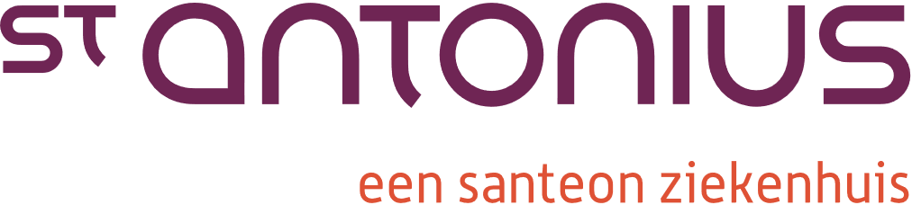

Zoekprofiel

Teamhoofd

Kliniek Psychiatrie & Psychologie

Esther van Zwol
Soesterberg, juli 2020
Voor het St. Antonius ziekenhuis in Utrecht Leidse Rijn is de Veghte op zoek naar een Teamhoofd Kliniek Psychiatrie en Psychologie.

St. Antonius

In 1910 startten vijf ambitieuze artsen en de Zusters van Liefde het St. Antonius. Een unieke combinatie van mensgerichtheid en innovatiedrang heeft geleid tot een topklasse medische organisatie met vestigingen in Midden-Nederland. Naast de algemene zorg is St. Antonius gespecialiseerd in hart & vaat, long en kanker. Vandaag de dag kenmerkt de zorg bij St. Antonius zich door een intensieve en open samenwerking met patiënten, die zelf de regie kunnen nemen over de kwaliteit van hun leven.

Missie

Samen zorgen voor kwaliteit van leven.

Visie

Patiënten en hun naasten voelen zich in ons ziekenhuis gehoord en geholpen. Zij ervaren waardevolle zorg, geleverd door gedreven professionals.

Zorg verlenen wij met aandacht, liefde en respect. Als één team werken wij vanuit de persoonlijke behoefte van de patiënt. Daarbij handelen wij op basis van recente en innovatieve bevindingen. Door zelf onderzoek te doen dragen ook wij hieraan bij. Wij maken kwaliteit van zorg meetbaar en wij bieden patiënten inzicht in de uitkomsten hiervan. Deze uitkomsten gebruiken we om onze zorg continu te verbeteren. Om dit te bereiken investeren wij in onderwijs, onderzoek en de ontwikkeling van onze medewerkers. Zo dragen wij bij aan goede gezondheidszorg.

Kernwaarden

Onze kernwaarden hierbij zijn:
- Samen
- Betrokken
- Continu verbeteren
- Innovatief
Bestuur

De Raad van Bestuur heeft de algemene leiding over het St. Antonius Ziekenhuis en legt hierover verantwoording af aan de Raad van Toezicht. De Raad van Bestuur werkt intensief samen met het Bestuur Medisch Staf, dat alle medisch specialisten van het St. Antonius Ziekenhuis vertegenwoordigt, zowel zij die vrijgevestigd zijn als zij die in loondienst zijn. De vrijgevestigde medisch specialisten zijn verenigd in een Coöperatief Medisch Specialistisch bedrijf. Het ziekenhuis maakt afspraken met hen over de medische diensten die zij leveren aan het ziekenhuis. In de samenwerkingsovereenkomst tussen het ziekenhuis en de Coöperatie zijn deze afspraken vastgelegd. De medische specialisten in loondienst zijn verenigd in de Vereniging Medische Specialisten in Dienstverband (VMSD).
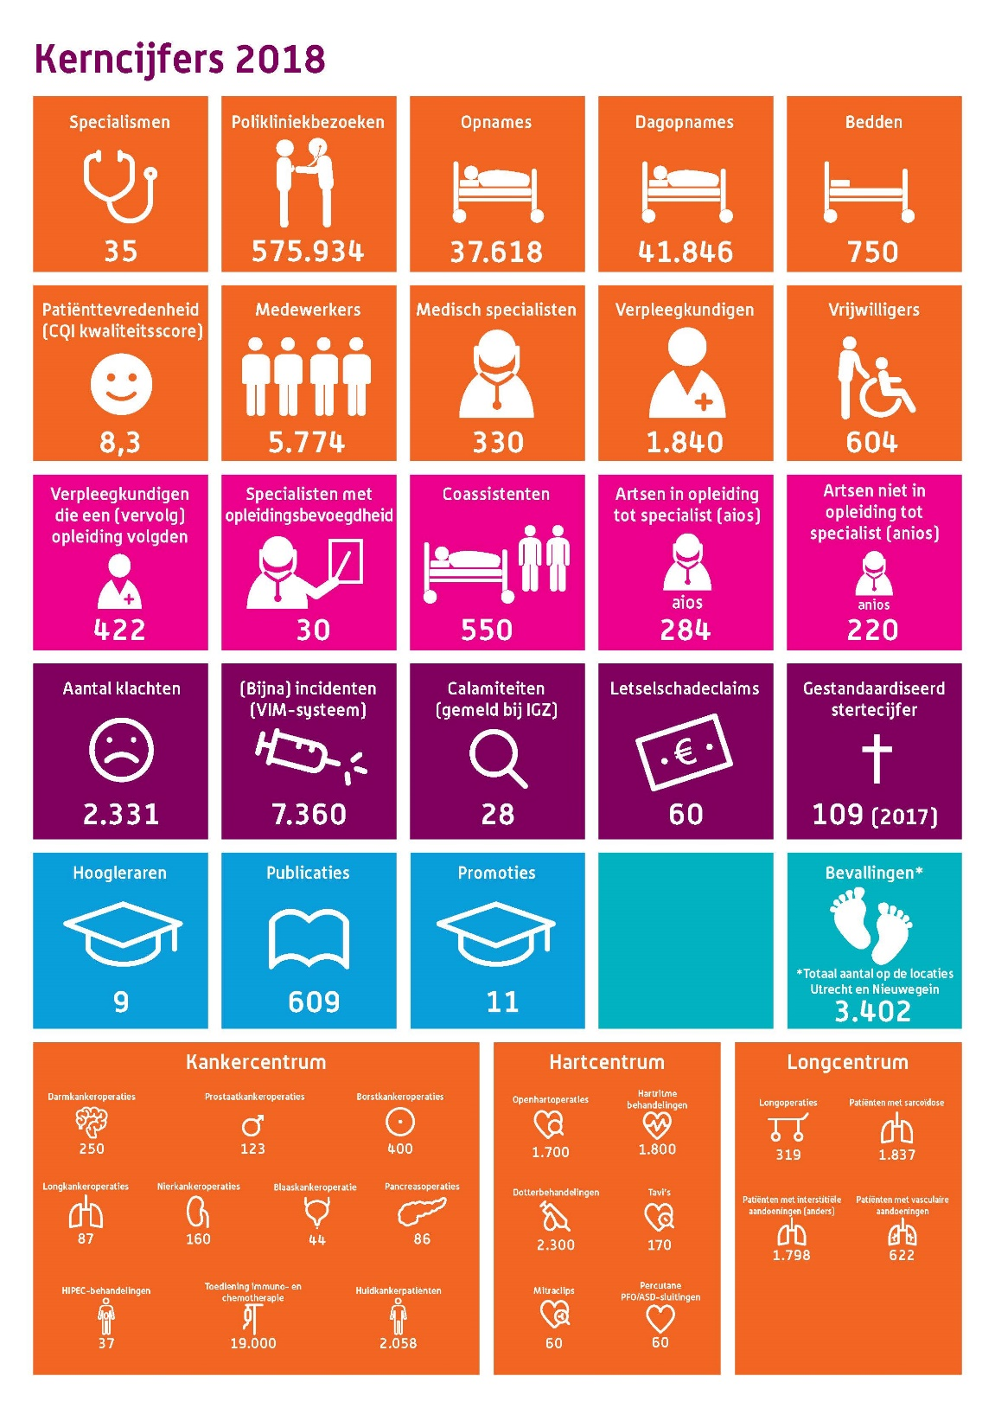

Kliniek Psychiatrie & Psychologie

Samen zorgen voor de kwaliteit van leven, daar staan de 6.000 betrokken medewerkers van het St. Antonius Ziekenhuis voor. Bij de afdeling Psychiatrie & Psychologie werken in totaal zo’n 155 medewerkers die somatische en psychische zorg verlenen aan patiënten vanuit vier klinische units, poliklinieken op diverse locaties en via de Psychiatrisch Consultatieve Dienst.

Je wordt onderdeel van het leidinggevend team van de afdeling, dat bestaat uit een afdelingshoofd, een medisch hoofd, de vakgroepvoorzitters van de psychiaters & psychologen en drie teamhoofden. Samen met je collega teamhoofd kliniek ben je verantwoordelijk voor de aansturing van ca. 42 fte. In dit leidinggevende team wordt lef, vindingrijkheid en relativeringsvermogen gewaardeerd.

Op de afdeling werken o.a. psychiaters, arts-assistenten, psychologen, sociotherapeuten, verpleegkundigen en vaktherapeuten. De klinische afdeling heeft een Wvggz-erkenning en beschikt over 37 bedden, verdeeld over een Medisch Psychiatrische Unit, Moeder Baby Unit, gesloten en open afdeling. Zowel binnen de kliniek als in deeltijd worden verschillende intensieve behandelprogramma’s aangeboden. Lees hier meer over onze afdeling.

Functie & opdracht

Binnen de afdeling Psychiatrie & Psychologie liggen mooie uitdagingen op jou te wachten.

Als teamhoofd ben jij de verbindende factor in de multidisciplinaire samenwerking op de afdeling, binnen het ziekenhuis en de samenwerkingspartners in de regio. Jij schakelt soepel tussen strategisch, tactisch en operationeel niveau en je neemt het team mee in alle in- en externe ontwikkelingen die er spelen. Je bent een stevige gesprekspartner zowel binnen de organisatie als ook in de regio.

Een andere primaire focus ligt bij het bouwen aan een veilig werkklimaat en open cultuur waarin je medewerkers optimaal kunnen functioneren en ontwikkelen. Je begeleidt en coacht hen hierbij en creëert optimale voorwaarden. Je vertaalt de afdelingsdoelen naar concrete doelen en aanpassingen in de werkprocessen van jouw team. Daarbij bied je ruimte voor inbreng vanuit het team en zorg je dat veranderingen breed gedragen worden.

Je bent medeverantwoordelijk voor het opstellen van projectplannen, rapportages, begroting, protocollen en beleid. Je gaat je tanden zetten in het budgettaire beheer van de kliniek, optimale personele inzet en het terugdringen van de externe inhuur van personeel. Een belangrijk project waar je aan gaat bijdragen is het ‘regioplan acute zorg’. Binnen de werkgroep denk je op strategisch niveau mee over dit onderwerp en zorg je voor de operationele implementatie van de plannen die hieruit voortkomen.

Profiel

Van ons nieuwe teamhoofd vragen wij in elk geval:

Relevant hbo/wo-diploma, specialistische vervolgopleiding/managementopleiding en meerjarige werkervaring in het vakgebied;

Meerdere jaren leidinggevende ervaring;

Kennis van psychiatrie is pre.

Je bent een krachtige leider met een duidelijke visie op (persoonlijk) leiderschap. Iemand die tegengestelde meningen bij elkaar weet te brengen en knopen durft door te hakken. Zichtbaar en laagdrempelig aanspreekbaar zijn voor je medewerkers vind je vanzelfsprekend en waardevol. Met jouw energieke, zonnige karakter, doortastendheid en tactvolle manier van communiceren weet jij mensen voor je te winnen.

Je stimuleert, motiveert, faciliteert én ondersteunt je medewerkers en brengt hen naar een hoog niveau van probleemoplossend vermogen. Eventuele weerstanden weet je om te buigen en je krijgt je medewerkers mee in een veranderende omgeving. Je zet hen in hun kracht, niet alleen persoonlijk maar zeker ook als team. Daarvoor is sensitiviteit en daadkracht nodig.

Je bent een verbinder die eigenaarschap bij medewerkers vergroot en een veilige aanspreekcultuur creëert. Zo bouw je een hecht team en een goed werkklimaat. Je bent bovendien een echte netwerker die makkelijk aansluiting vindt bij onze samenwerkingspartners in de regio. Met jouw analytisch vermogen, financieel inzicht en proactieve blik weet je jouw kliniek ook bedrijfsmatig goed aan te sturen. Je bent gewend om projectplannen en protocollen schriftelijk uit te werken.

Arbeidsvoorwaarden

Het St. Antonius biedt uitstekende arbeidsvoorwaarden, zoals;

een enthousiast team met veel fijne collega’s en goede begeleiding door het afdelingshoofd;

een marktconform salaris, passend bij jouw verantwoordelijkheden;

goede secundaire arbeidsvoorwaarden, waaronder een 13e maand en de mogelijkheid deel te nemen aan een fiets-, fitness- of ‘bring your own device’’-regeling;

veel mogelijkheden voor persoonlijke ontwikkeling en opleiding.

Procedure

De procedure wordt begeleid door Esther van Zwol. Kandidaten kunnen solliciteren door hun CV en begeleidende motivatie (in één document) te verzenden via onze website.

Op basis van uw CV en begeleidende motivatie wordt u uitgenodigd voor kennismaking bij de Veghte Werving en Selectie.

Na deze kennismaking, zal een selectie worden gemaakt van de kandidaten die op CV worden voorgedragen aan de opdrachtgever. Op basis van deze CV presentatie wordt de keuze gemaakt welke kandidaten zullen worden uitgenodigd voor een eerste gesprek bij de opdrachtgever.

Een volledig assessment kan onderdeel uitmaken van de procedure.

Tot slot winnen wij gaarne bij tenminste twee voormalige werkgevers referenties in. In overleg met de opdrachtgever en u wordt dit referentie onderzoek voor of na het assessment uitgevoerd.

De afronding van de procedure ligt voor een belangrijk deel in handen van St. Antonius en bestaat uit het overeenkomen van de primaire en secundaire arbeidsvoorwaarden en het opstellen van de arbeidsovereenkomst. Er wordt gestreefd naar een zo spoedig mogelijke indiensttreding.

Mocht u de komende periode met vakantie zijn wilt u dan laten weten wanneer en op welke wijze wij u kunnen bereiken?

Voor resterende vragen nodigen wij u van harte uit ons te bellen of te mailen.

Esther van Zwol, 0346 – 33 33 33 vanzwol@deveghte.nl

